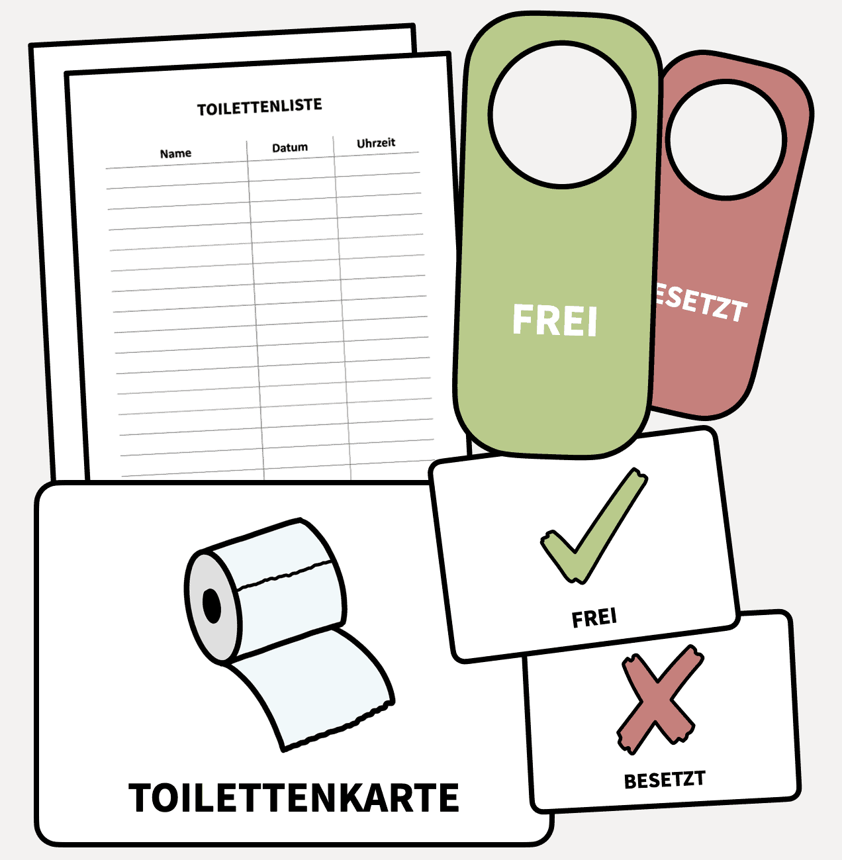  Name | Datum | Uhrzeit

